Задания для дистанционного обучения «ПЛЕНЭР»
Алексеев Андрей Владимирович - группа Вк «ДХШ.Радуга 2018» https://vk.com/club186610781
Связь с преподавателем для консультации с пн-пт с 9:00-12:00
Головизнина Галина Алексеевна
Группа Вк «ДХШ.Палитра.2018» https://vk.com/club193418201
Связь с преподавателем для консультации с пн-пт с 9:00-12:00
2 класс
1 июня – 5 июня 2020 г.
*Последний срок сдачи заданий – 5 июня 2020 (пятница)

Работы сдавать ежедневно. Оценки выставляются каждый день!!!

День недели | Задание | Материалы
Понедельник  1 июня | Зарисовки и этюды цветов, растений, трав и т.д.  Задачи: композиция в листе, художественная выразительность, цветовая гармония. | Материалы: простые и цветные карандаши, гелиевая ручка, линеры, акварель, гуашь.  Бумага простая или тонированная. Для акварели лучше приобрести специальную бумагу.  Формат А - 4.  Количество – 3-4 листа
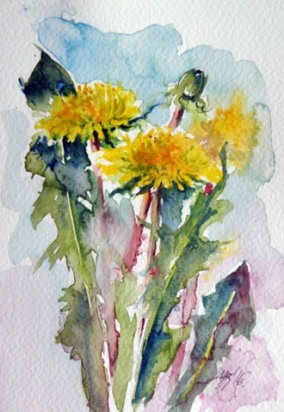
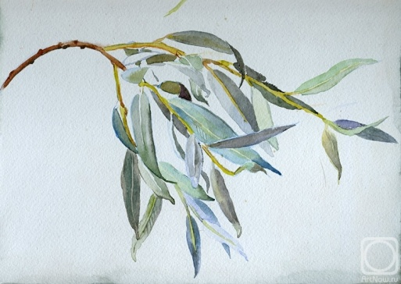
Примеры
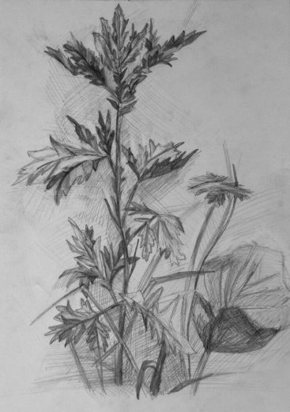
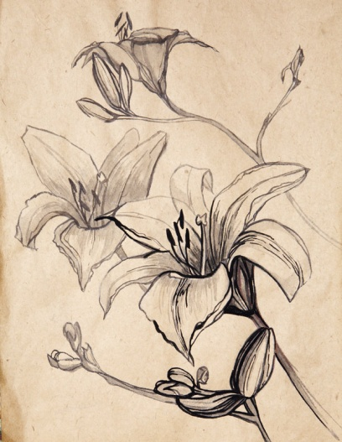
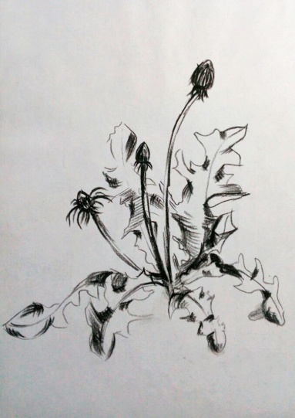
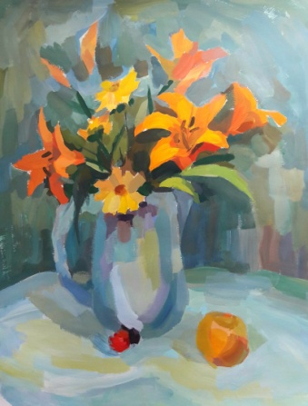
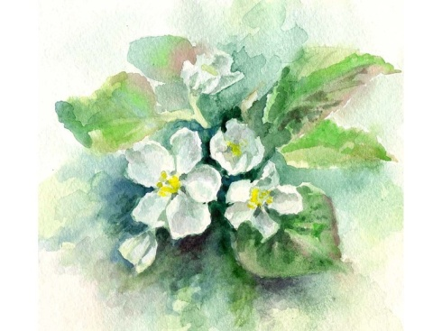
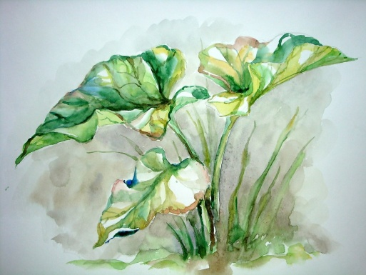
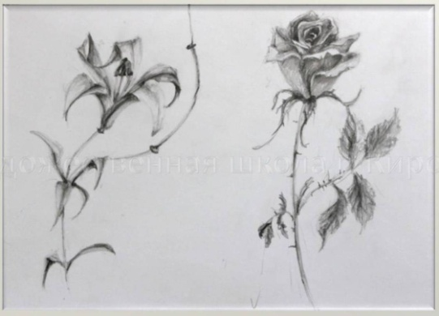
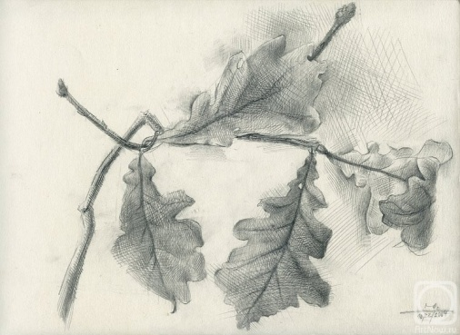

День недели | Задание | Материалы
Вторник –  2 июня | Зарисовки и этюды деревьев, веток деревьев. Можно взять часть ствола с ветками.  Задачи: композиция в листе, художественная выразительность, цветовая гармония. | Материалы: всё, что есть из графических и живописных средств, но чтобы было разнообразие.  Бумага простая или тонированная. Для акварели лучше приобрести специальную бумагу.  Формат А - 4.  Количество – 3-4 листа
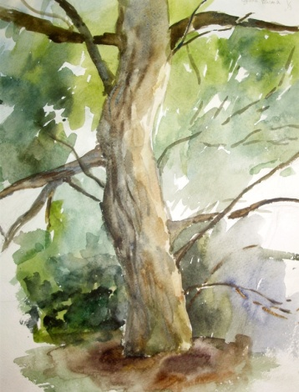
Примеры
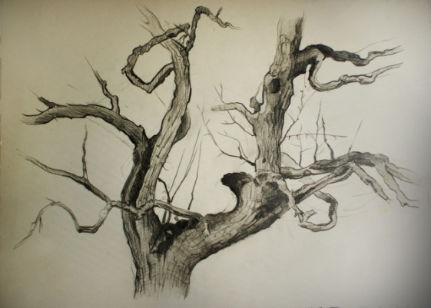
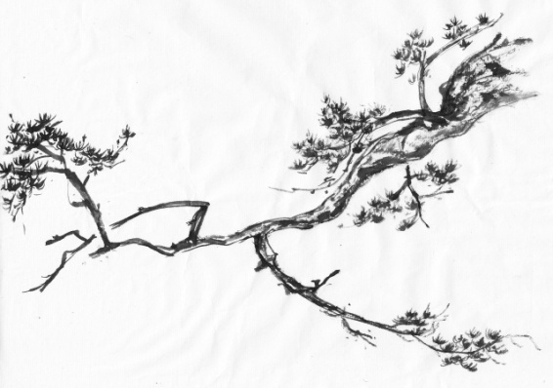
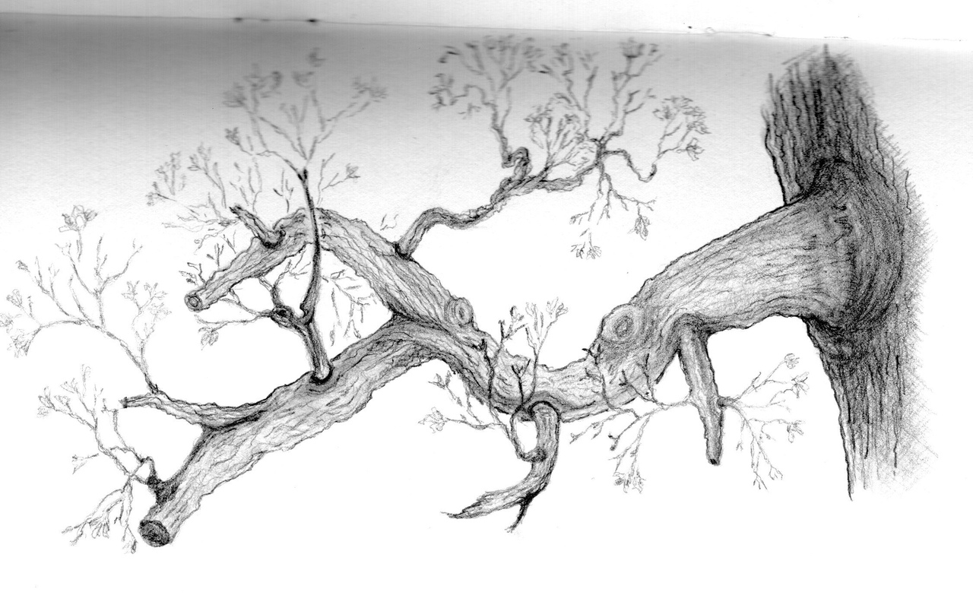
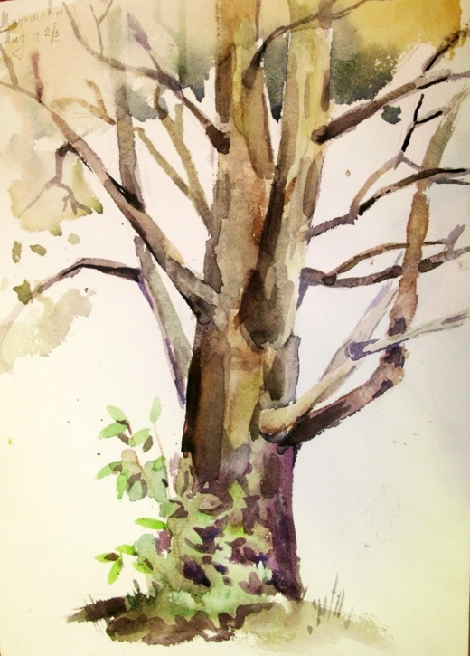

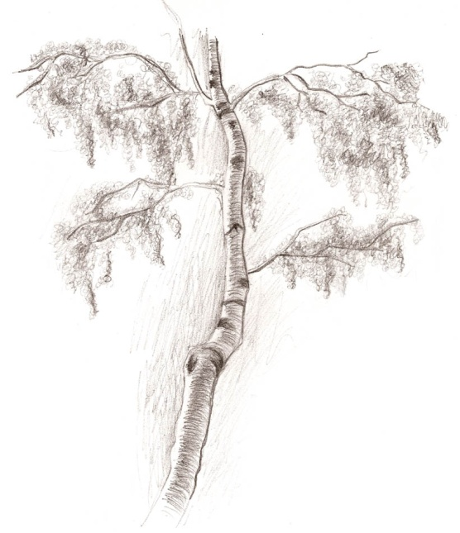
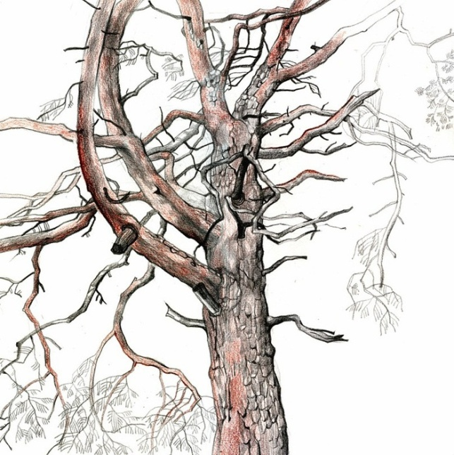

День недели | Задание | Материалы
Среда –  3 июня | Наброски, зарисовки домашних животных  Задачи: композиция в листе, художественная выразительность, цветовая гармония. | Материалы: всё, что есть из графических и живописных средств, но чтобы было разнообразие.  Бумага простая или тонированная. Для акварели лучше приобрести специальную бумагу.  Формат А - 4.  Количество – 3 листа
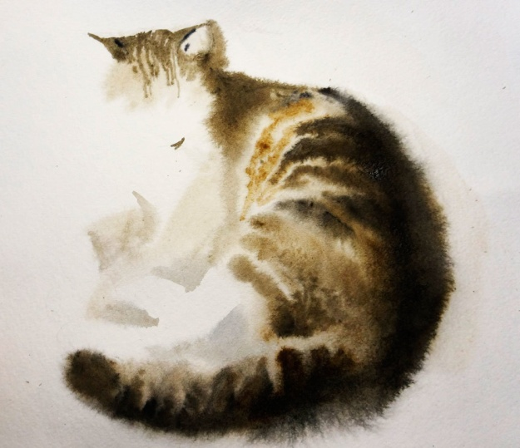
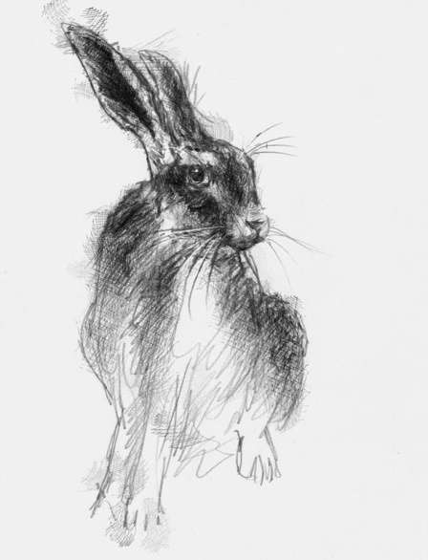
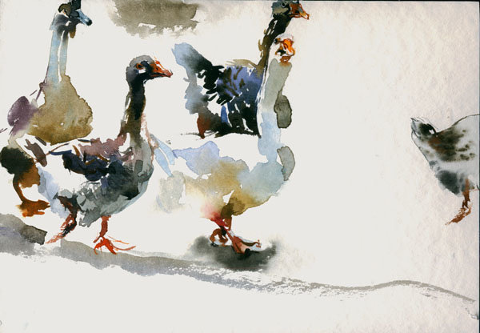
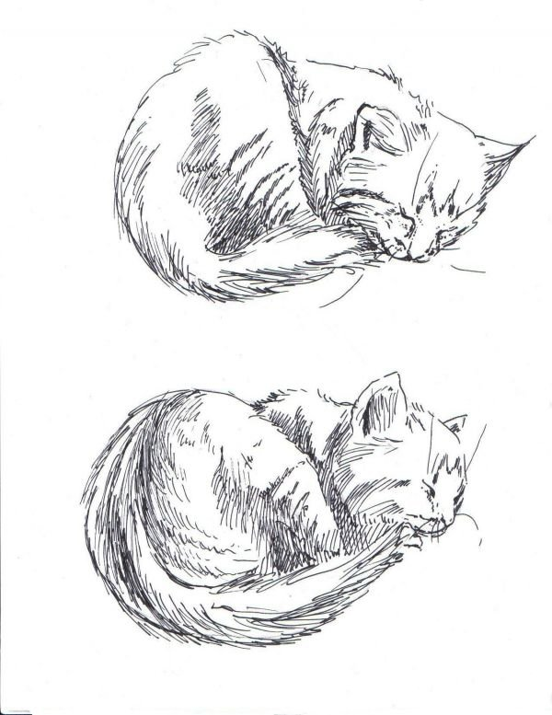
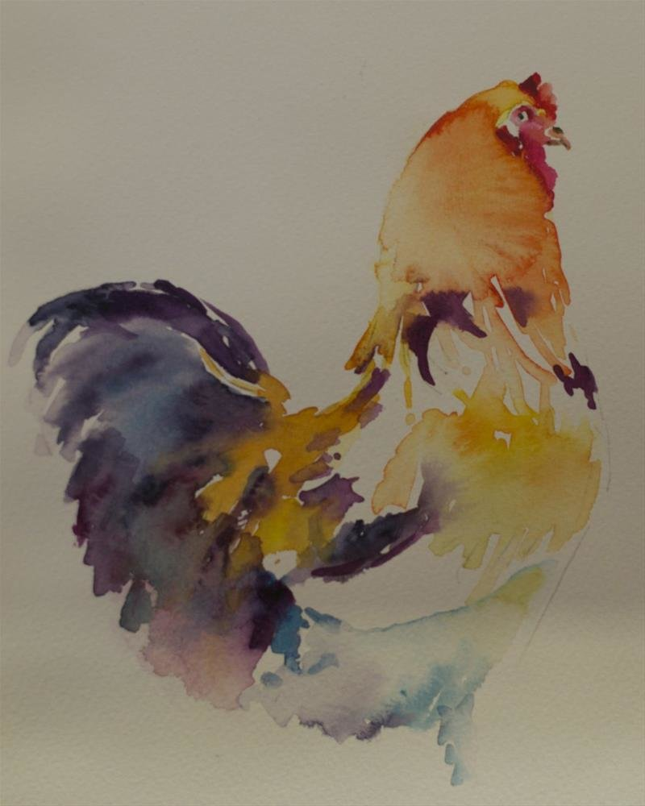
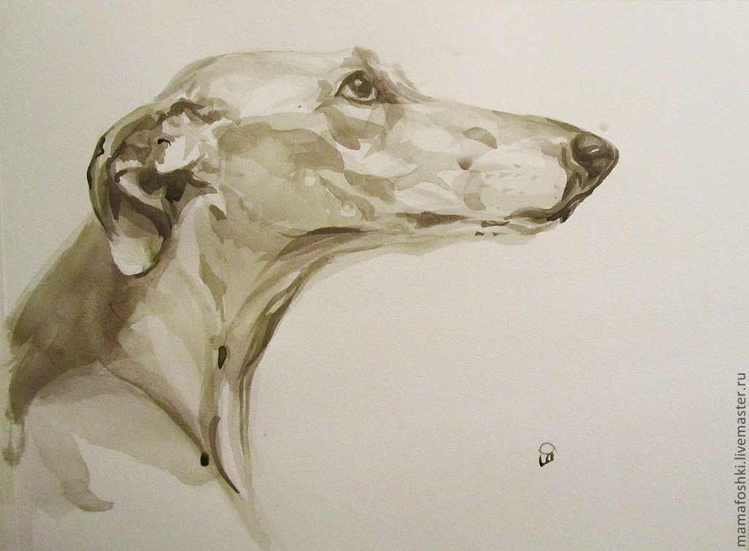
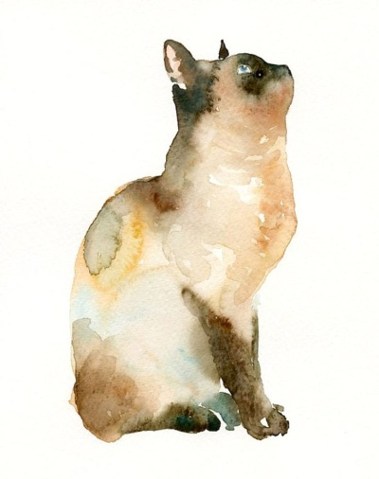
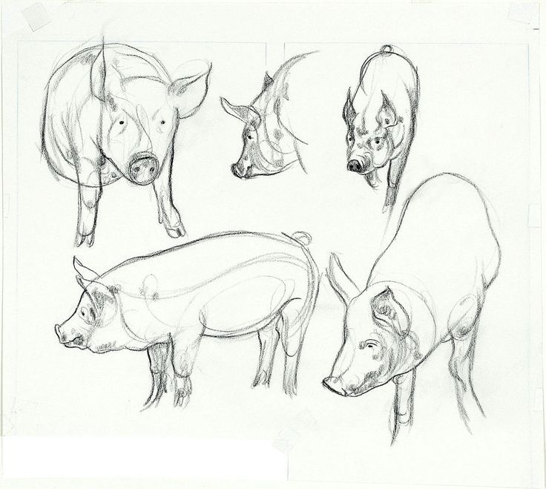

День недели | Задание | Материалы
Четверг –  4 июня | Наброски, этюды и зарисовки фигуры человека в статичных позах и не сложном движении.  Задачи: композиция в листе, художественная выразительность, цветовая гармония. | Материалы: всё, что есть из графических и живописных средств, но чтобы было разнообразие.  Бумага простая или тонированная. Для акварели лучше приобрести специальную бумагу.  Формат А - 4.  Количество – 3 листа
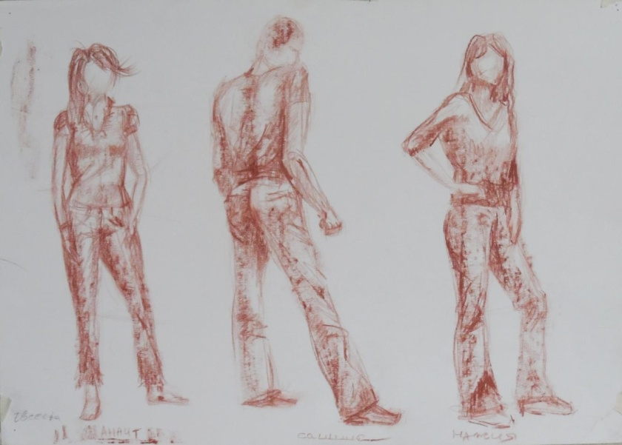
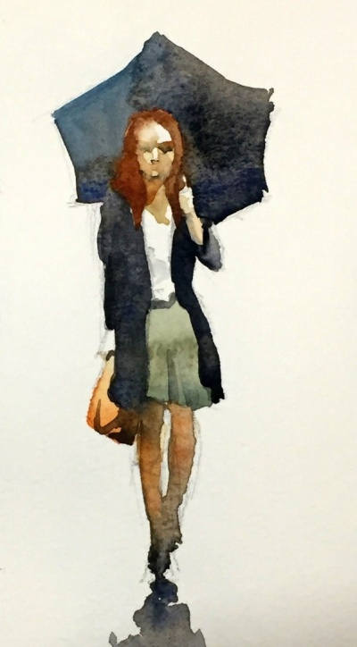
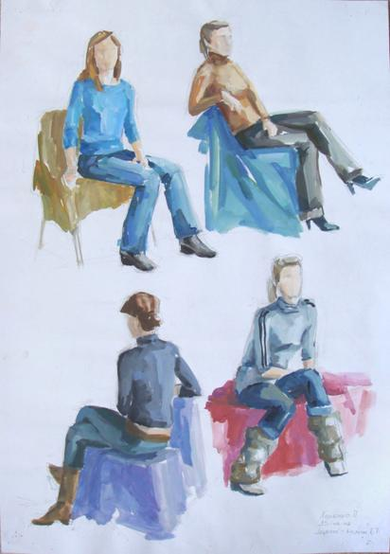
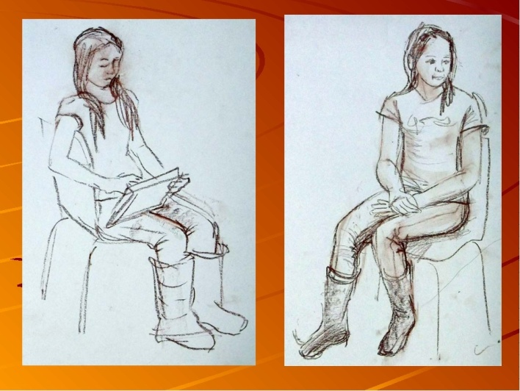
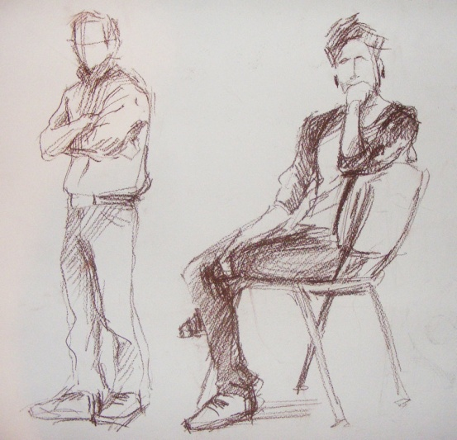
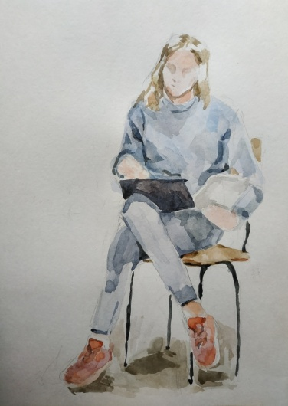

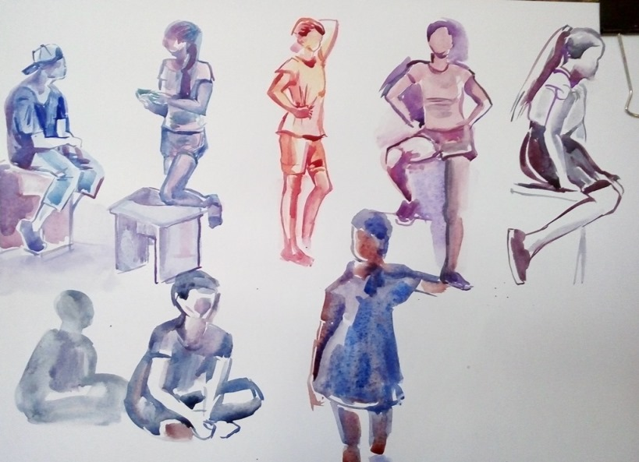

День недели | Задание | Материалы
Пятница –  5 июня | Наброски, этюды, зарисовки улочки в перспективе (очень сложное не берём), несложного пространственного пейзажа с 3 планами.  Задачи: композиция в листе, художественная выразительность, цветовая гармония. | Материалы: всё, что есть из графических и живописных средств, но чтобы было разнообразие.  Бумага простая или тонированная. Для акварели лучше приобрести специальную бумагу.  Формат А - 4.  Количество – 2-3 листа
